[微专题·精训练]（四）
1.(多选)某实验小组用如图所示实验装置探究鱼鳔膜的通透性。实验开始时漏斗内外液面等高，实验中观察到漏斗内液面上升到一定高度后不再上升。下列相关叙述正确的是( )
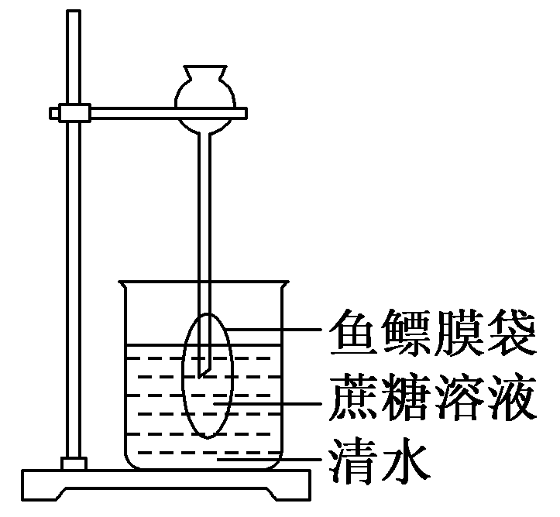
A．漏斗中液面上升速率逐渐减小
B．水分子只能由鱼鳔膜外进入膜内
C．液面静止时，鱼鳔膜内外溶液浓度相等
D．实验结果表明鱼鳔膜是一种半透膜
2．(2018·浙江4月选考)在观察某植物细胞的质壁分离及质壁分离复原实验中，依次观察到的结果示意图如下，其中①、②指细胞结构。下列叙述正确的是( )
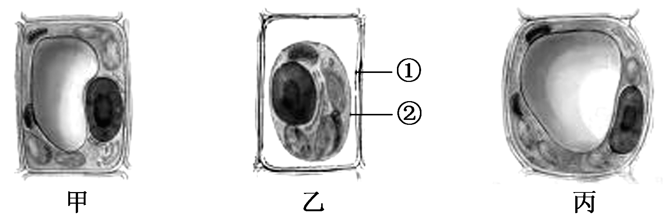
A．甲状态时不存在水分子跨膜运输进出细胞的现象
B．甲→乙变化的原因之一是结构①的伸缩性比②的要大
C．乙→丙的变化是由于外界溶液浓度小于细胞液浓度所致
D．细胞发生渗透作用至丙状态，一段时间后该细胞会破裂
3.如图表示某种实验状态的细胞。下列有关说法不合理的是( )
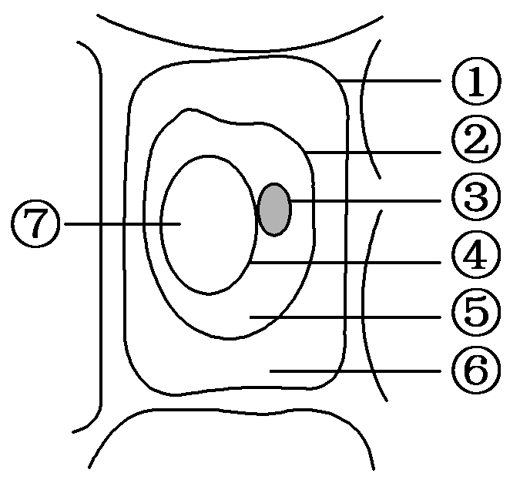
A．对照组和实验组都在同一个细胞先后进行，属于自身对照
B．当该细胞停止质壁分离瞬时，⑥与⑦中溶液的浓度相等
C．若⑥中的溶质可以被吸收，则该细胞可能会发生自动复原
D．处于⑤中的葡萄糖、氨基酸以及各种细胞器不属于原生质层
4．“山丹丹开花红艳艳”，取山丹丹花瓣细胞分别置于M、N溶液中，细胞失水量的变化情况如图甲所示。下列相关叙述正确的是( )
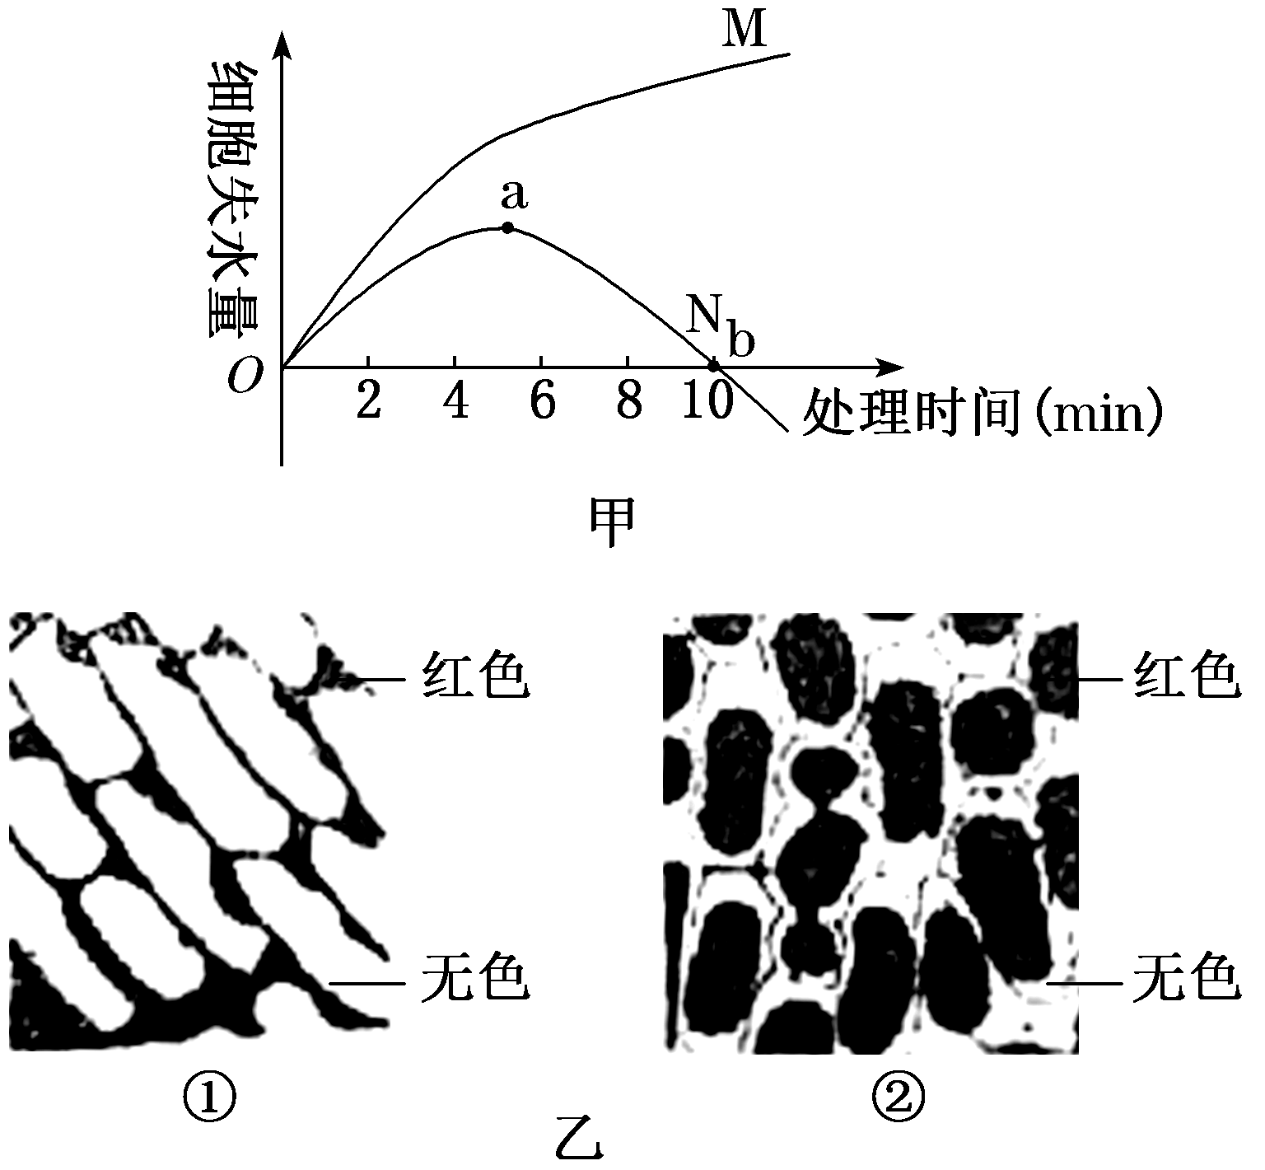
A．甲图中两条曲线的差异是由于M、N溶液浓度不同所致
B．若N溶液的浓度减小，则甲图曲线中b点左移
C．甲图中a点细胞状态对应乙图中的①
D．b时刻，N溶液中细胞的细胞液浓度等于外界溶液浓度
5．(2019·全国卷Ⅱ)某种H＋ATPase是一种位于膜上的载体蛋白，具有ATP水解酶活性，能够利用水解ATP释放的能量逆浓度梯度跨膜转运H＋。①将某植物气孔的保卫细胞悬浮在一定pH的溶液中(假设细胞内的pH高于细胞外)，置于暗中一段时间后，溶液的pH不变。②再将含有保卫细胞的该溶液分成两组，一组照射蓝光后溶液的pH明显降低；另一组先在溶液中加入H＋ATPase的抑制剂(抑制ATP水解)，再用蓝光照射，溶液的pH不变。根据上述实验结果，下列推测不合理的是( )
A．H＋ATPase位于保卫细胞质膜上，蓝光能够引起细胞内的H＋转运到细胞外
B．蓝光通过保卫细胞质膜上的H＋ATPase发挥作用导致H＋逆浓度梯度跨膜运输
C．H＋ATPase逆浓度梯度跨膜转运H＋所需的能量可由蓝光直接提供
D．溶液中的H＋不能通过自由扩散的方式透过细胞质膜进入保卫细胞
6.如图中曲线a、b表示物质跨膜运输的两种方式，下列叙述正确的是( )
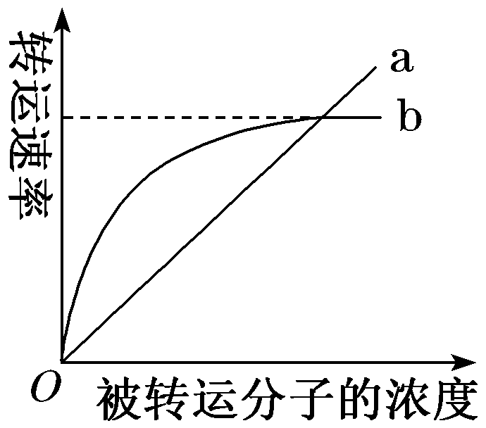
A．甘油、脂肪酸不能通过方式a运输
B．人成熟红细胞对葡萄糖吸收方式可用a表示
C．方式b的最大转运速率与载体蛋白数量有关
D．线粒体产生的CO₂以b方式进入细胞质基质
7．(2016·江苏高考)过氧化物酶能分解H₂O₂，氧化焦性没食子酸呈橙红色。为探究白菜梗中是否存在过氧化物酶，设计实验如下表。下列相关叙述正确的是( )
管号 | 1%焦性没食子酸(mL) | 2%H₂O₂(mL) | 缓冲液(mL) | 过氧化物酶溶液(mL) | 白菜梗提取液(mL) | 煮沸冷却  后的白菜  梗提取液  (mL)
1 | 2 | 2 | 2 | － | － | －
2 | 2 | 2 | － | 2 | － | －
3 | 2 | 2 | － | － | 2 | －
4 | 2 | 2 | － | － | － | 2

A．1号管为对照组，其余不都是实验组
B．2号管为对照组，其余都为实验组
C．若3号管显橙红色，无须对照就能证明白菜梗中存在过氧化物酶
D．若4号管不显橙红色，可证明白菜梗中无过氧化物酶
8．下列对动物体内酶、激素和ATP这三类有机物的相关叙述，错误的是( )
A．这三类有机物一定都含有C、H、O
B．成年男性体内，精原细胞形成精子的过程中有酶、激素和ATP的参与
C．能合成酶的细胞一定都能合成ATP
D．酶和ATP均可以在细胞内外发挥作用，而激素只能在细胞内发挥作用
9．(2020届高三·南京调研)研究人员从胡萝卜中提取过氧化物酶(POD)所做的实验结果如图所示，有关分析正确的是( )
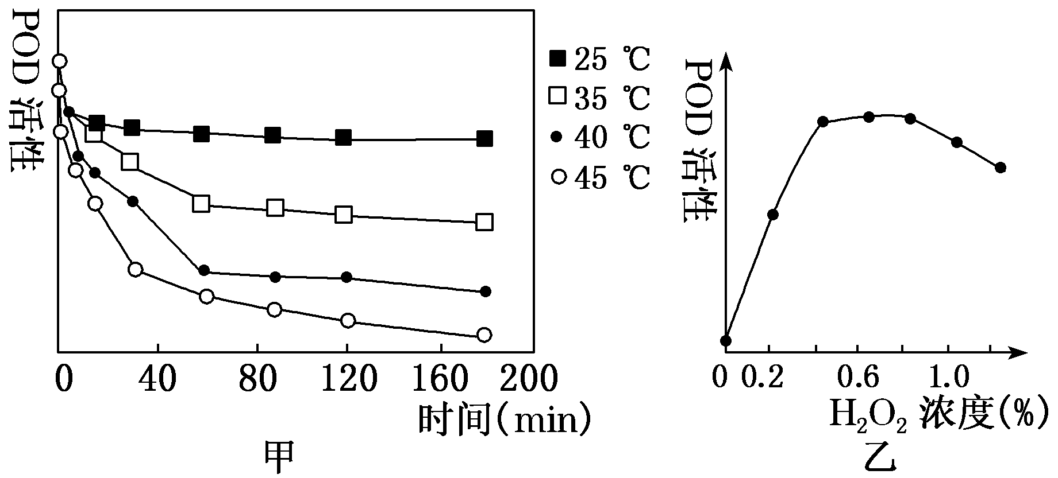
A．处理时间从15 min增加到80 min,40 ℃下POD活性减小最显著
B．处理时间60 min内，在所有的温度下POD活性都显著下降
C．该实验的因变量是POD活性，自变量有温度、时间和底物浓度
D．H₂O₂浓度过高会抑制POD的活性，与温度对POD活性的影响完全相同
10．在甲、乙、丙三支试管中加入下列物质并保温一段时间后，有关分析错误的是( )
编号 | 甲 | 乙 | 丙
步骤1 | 2 mL可溶性淀粉溶液 | 2 mL可溶性淀粉溶液 | 2 mL可溶性淀粉溶液
步骤2 | 1 mL淀粉酶溶液 | 1 mL麦芽糖酶制剂 | 0.5 mL淀粉酶溶液  0.5 mL麦芽糖酶制剂
步骤3 | 适宜温度下保温至反应完成

A．温度、pH在本实验中均属于无关变量
B．加入碘液后，溶液变蓝的只有乙试管
C．加入斐林试剂后水浴加热，溶液呈现砖红色的有甲试管和丙试管
D．加入双缩脲试剂后，三支试管中的溶液均变蓝色
11．(2016·江苏高考)下列用鲜菠菜进行色素提取、分离实验的叙述，正确的是( )
A．应该在研磨叶片后立即加入CaCO₃，防止酸破坏叶绿素
B．即使菜叶剪碎不够充分，也可以提取出4种光合作用色素
C．为获得10 mL提取液，研磨时一次性加入10 mL乙醇研磨效果最好
D．层析完毕后应迅速记录结果，否则叶绿素条带会很快随溶剂挥发消失
12．(2019·苏州一模)某兴趣小组探究了水溶性物质M对光反应的影响，实验过程及结果如下表所示，其中蓝色氧化剂DCPIP被还原后变成无色。下列相关叙述错误的是( )
组别 | 实验操作 |  |  |  |  | 蓝色消失时间(min)
组别 | 叶绿体悬浮液 | 试剂1 | 试剂2 | 光照强度 | CO₂ | 蓝色消失时间(min)
甲 | 5 mL | 0.1% DCPIP  溶液  5～6滴 | 含M的细胞等渗溶液2 mL | 3 klx | 未通入 | 30
乙 | 5 mL | 0.1% DCPIP  溶液  5～6滴 | Y | 3 klx | 未通入 | 60
丙 | 5 mL | 0.1% DCPIP  溶液  5～6滴 | 含M的细胞等渗溶液2 mL | 1 klx | 未通入 | 65
丁 | 5 mL | 0.1% DCPIP  溶液  5～6滴 | Y | 1 klx | 未通入 | 120
A.分离细胞中叶绿体常用的方法是差速离心法
B．实验乙、丁中的Y为2 mL细胞等渗溶液
C．实验说明水溶性物质M能促进光反应
D．若实验条件不变，蓝色消失后氧气仍可持续产生
13．(2019·南通、泰州联考，多选)发生在叶肉细胞中的生理过程，不需要消耗ATP的是( )
A．H₂O分解为O₂和[H] B．C₃的还原
C．O₂和[H]结合生成H₂O D．CO₂进入叶绿体中
14．(2019·苏州一模改编)科研人员用茶树离体叶片测定了气孔导度(指单位时间、单位面积叶片通过气孔的气体量)、净光合速率的变化，结果如下图所示。下列相关叙述错误的是( )
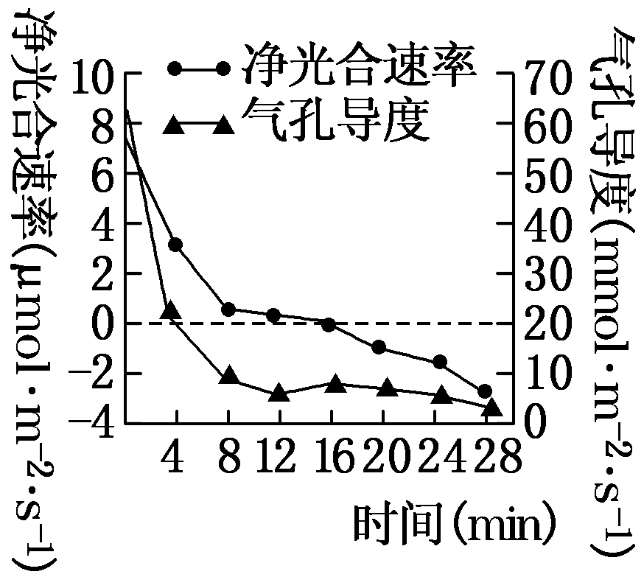
A．4 min时，光合作用消耗的CO₂来自外界环境和线粒体
B．16 min时产生ATP的场所为细胞质基质和线粒体
C．与8 min时相比，4 min时叶绿体中的三碳化合物含量较高
D．0～4 min内，叶肉细胞净光合速率下降可能由暗反应速率下降所致
15．(2019·泰州一模，多选)分析下面有关光合作用和呼吸作用的曲线图，相关说法错误的是( )
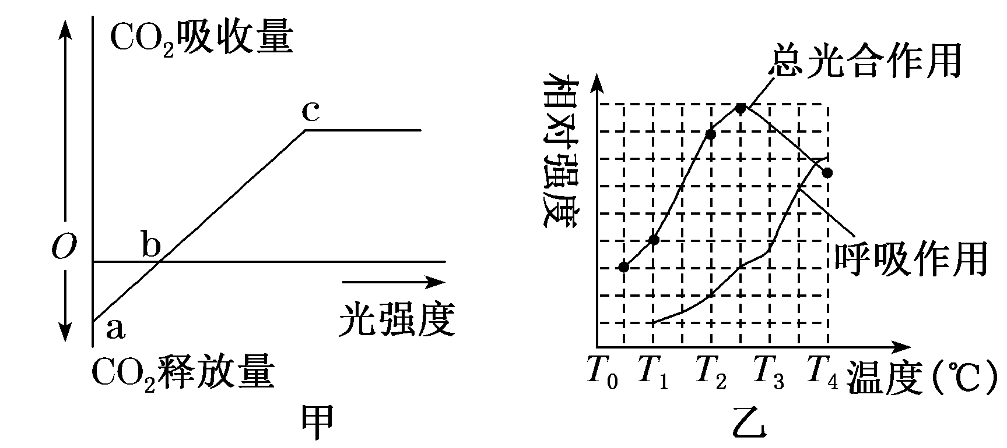
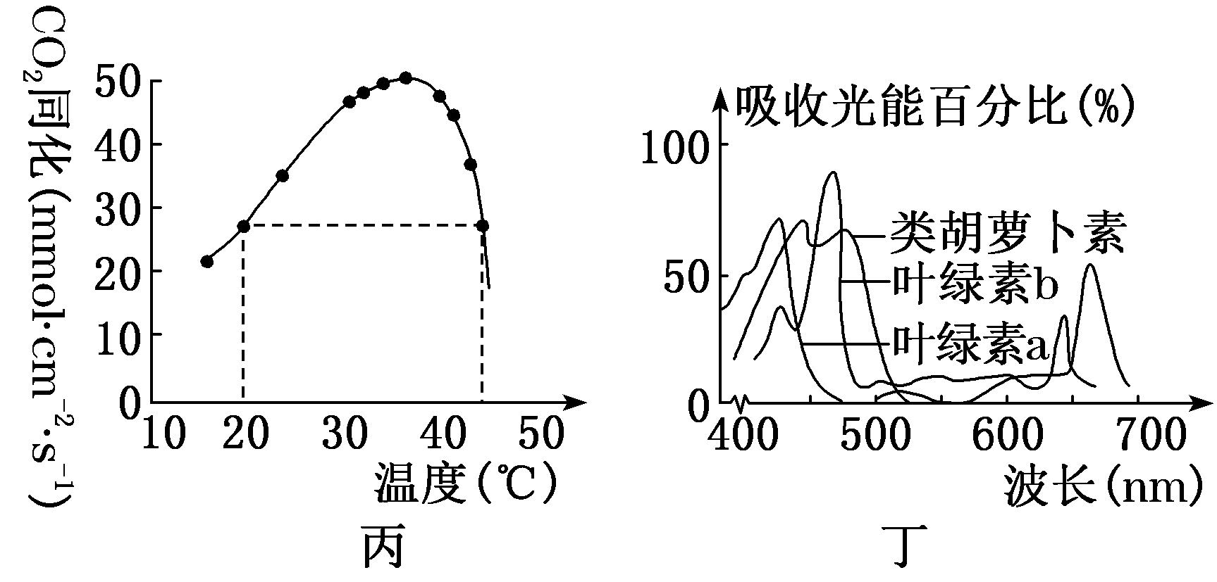
A．甲图中显著提高CO₂浓度，b点将大幅度右移
B．乙图中温度提升到T₄时，有机物积累速率达最大值
C．丙图中20 ℃和45 ℃时，CO₂同化速率相近的原因相同
D．丁图中叶绿素主要吸收红光和蓝紫光，而对绿光吸收最少
16．(2019·常州一模)为研究高温—干旱对沙漠植物光合作用的影响，新疆某实验小组利用花花柴作为实验对象，分别测定了三种环境(绿地常温、绿地高温、沙漠高温)一天中五个时间点花花柴的净光合速率，请据图分析回答下列问题：
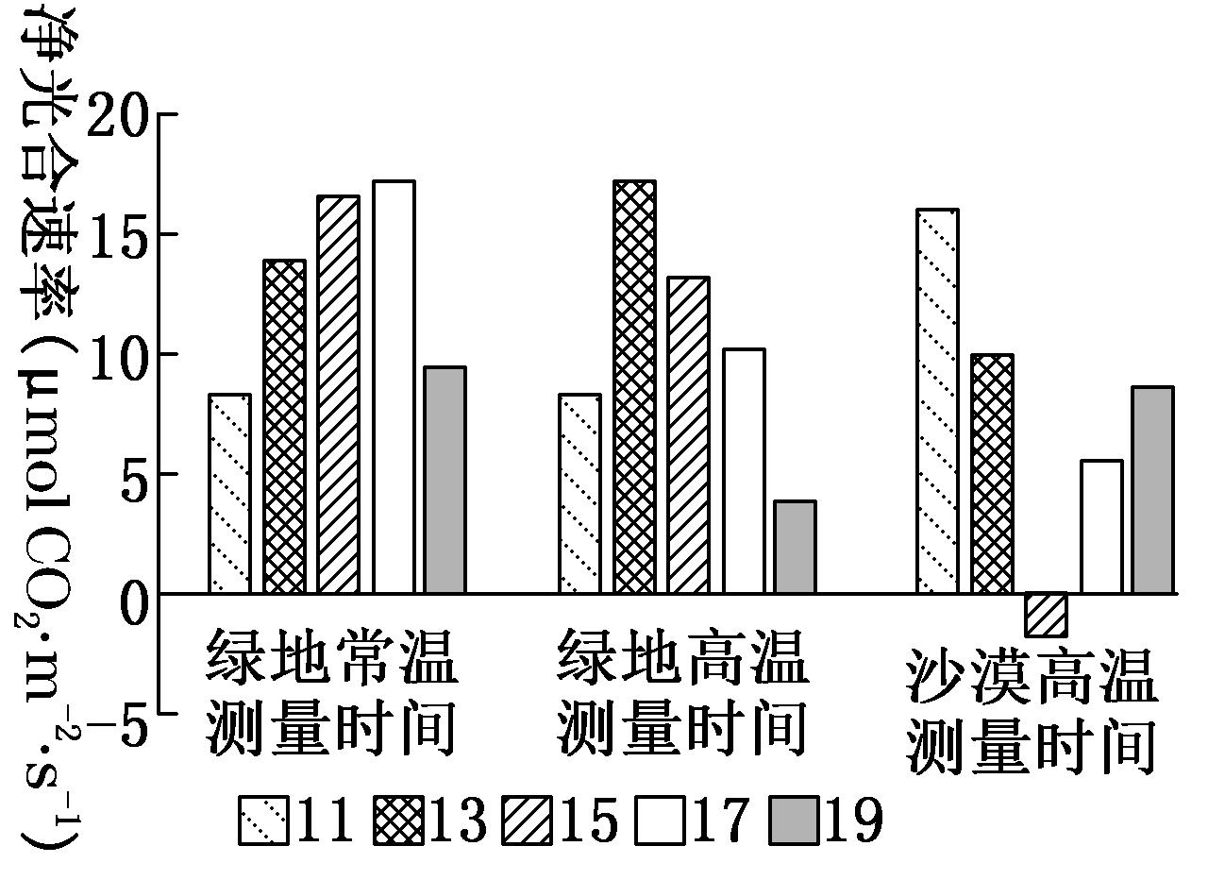
(1)本实验中自变量为______________，并且以________为对照组，以________________为实验组。实验过程中，实验人员选取正常无衰老、受光方向相同的叶片作为监测对象，其目的是________________________________。
(2)11点到19点，净光合速率呈现岀了不同趋势，在绿地常温和绿地高温下净光合速率呈现________________的趋势；沙漠高温组的净光合速率呈现相反的趋势。从图中可看出花花柴能适应沙漠高温环境的原因是____________________________________。
(3)经检测，11点到19点，绿地常温条件下花花柴叶片胞间CO₂浓度呈小幅度高—低—高的趋势，出现小幅降低的原因是______________________________。沙漠高温条件下，花花柴叶片胞间CO₂浓度的最大值出现在15点，可能的原因是高温缺水条件下__________________、________________。
17．图1为某植物叶肉细胞光合作用和呼吸作用示意图，甲～丙表示生理过程，①～⑤表示物质。图2表示不同光照强度下该植物的氧气释放量。据图回答下列问题：
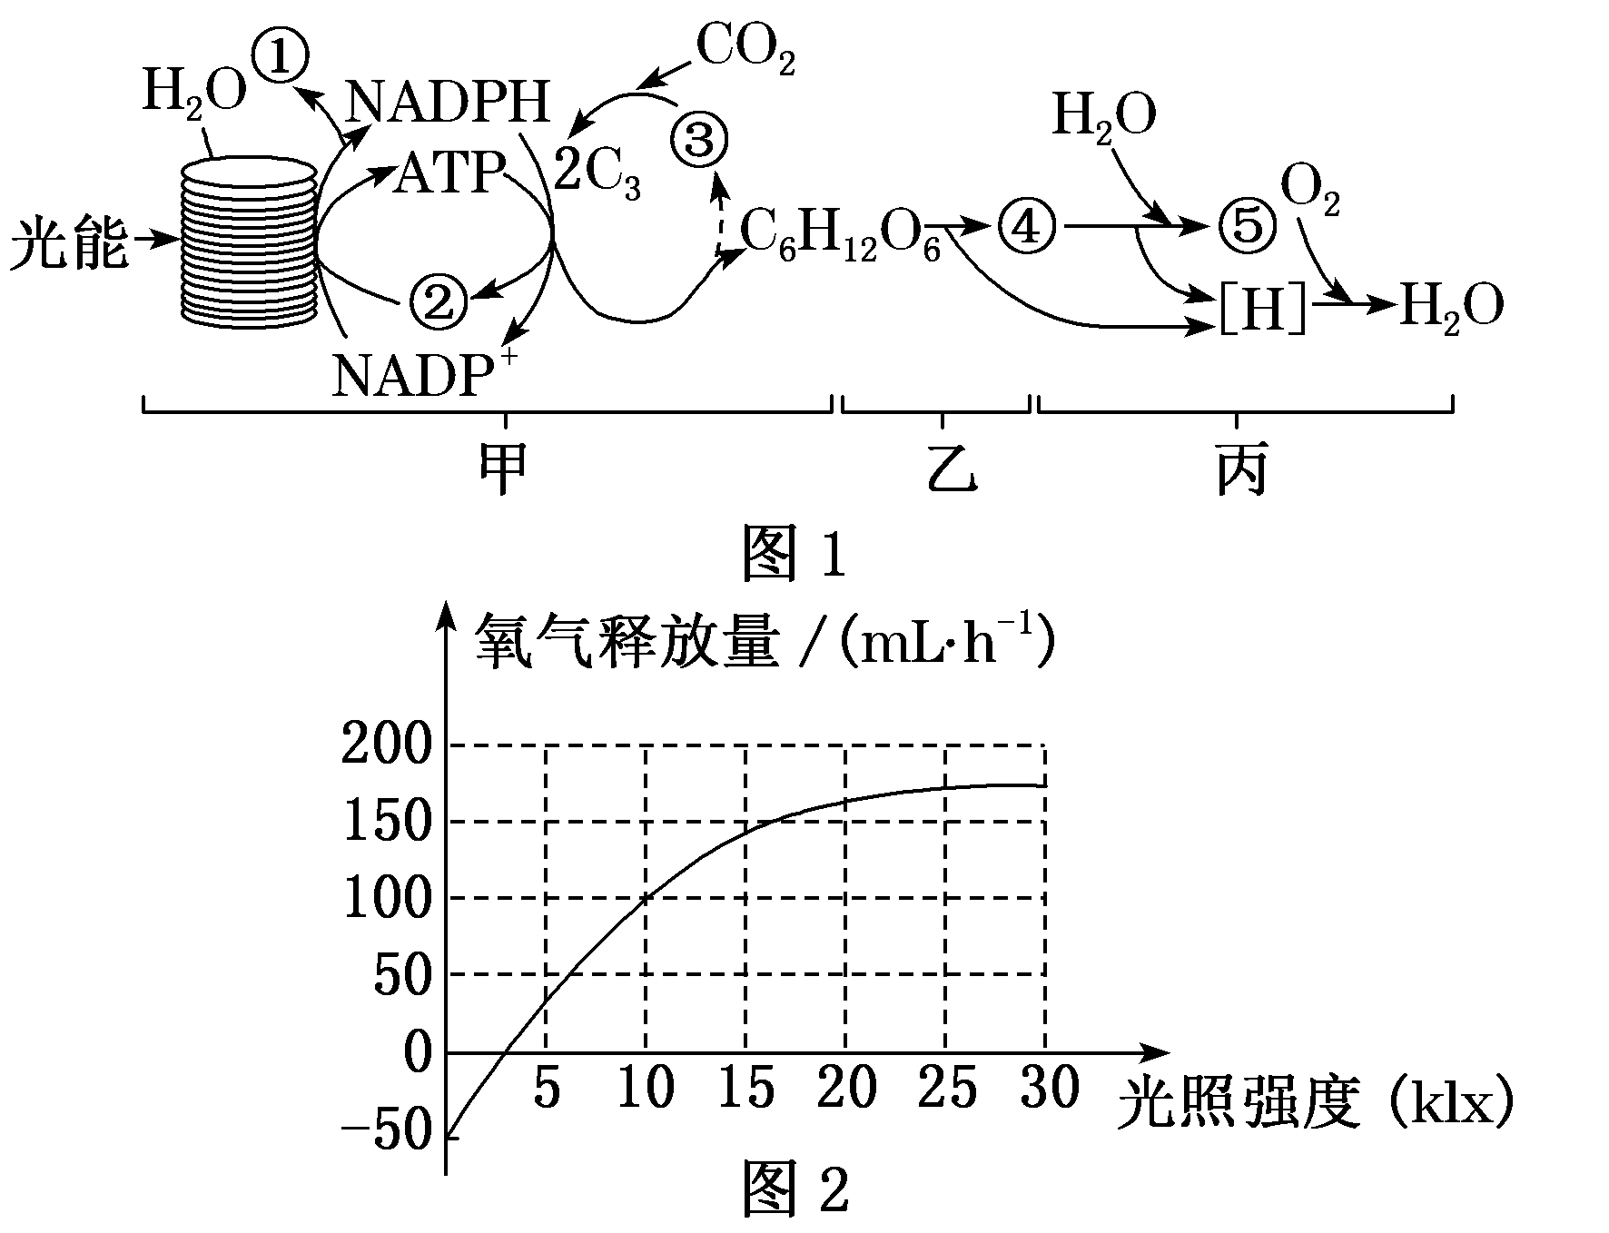
(1)图1甲过程中的光合色素具有________________________的作用。乙过程发生的场所是______________，②表示____________，⑤表示________。
(2)若突然停止光照，则短时间内图1中③的含量将会________(填“增加”“减少”或“不变”)。
(3)光照强度为15 klx时，1 h光合作用产生的O₂量为________mL。若该植物叶片呼吸时释放的CO₂与消耗的O₂比值为0.6，那么该植物叶片光合作用除自身呼吸提供的CO₂外，还需从外界吸收CO₂的量为______mL。

18．(2018·江苏高考)如图为某植物叶肉细胞中有关甲、乙两种细胞器的部分物质及能量代谢途径示意图(NADPH 指[H])，请回答下列问题：
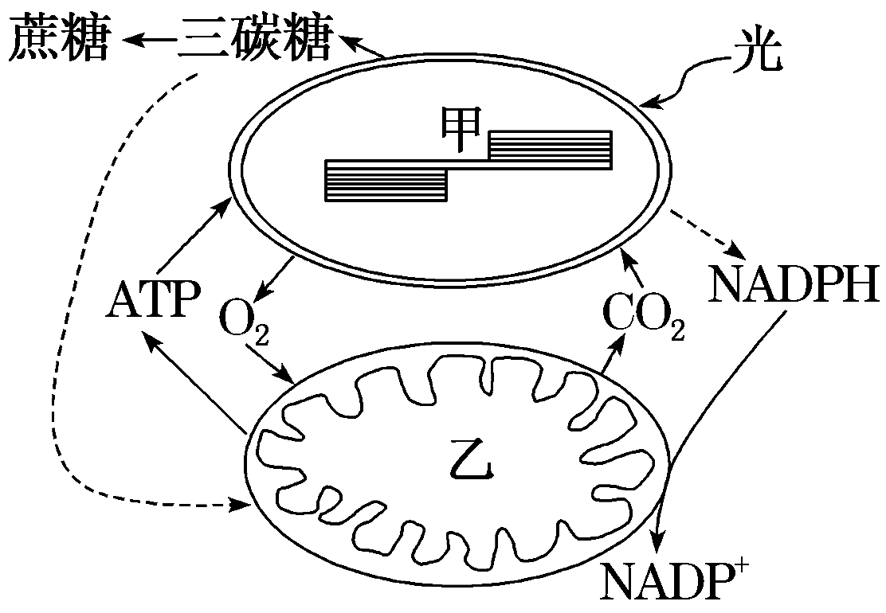
(1)甲可以将光能转变为化学能，参与这一过程的两类色素为______________________，其中大多数高等植物的________需在光照条件下合成。
(2)在甲发育形成过程中，细胞核编码的参与光反应中心的蛋白，在细胞质中合成后，转运到甲内，在__________________(填场所)组装；核编码的Rubisco(催化CO₂固定的酶)小亚基转运到甲内，在________(填场所)组装。
(3)甲输出的三碳糖在氧气充足的条件下，可被氧化为________后进入乙，继而在乙的________(填场所)彻底氧化分解成CO₂；甲中过多的还原能可通过物质转化，在细胞质中合成NADPH，NADPH中的能量最终可在乙的________(填场所)转移到ATP中。
(4)乙产生的ATP被甲利用时，可参与的代谢过程包括________(填序号)。
①C₃的还原 ②内外物质运输 ③H₂O裂解释放O₂
④酶的合成

19．下面分别是某兴趣小组探究温度对酶活性影响的实验步骤和探究某种过氧化氢酶的最适pH的实验结果。
探究温度对酶活性影响的实验(实验一)：
实验步骤 | 分组 | 甲组 | 乙组 | 丙组
实验步骤 | ①淀粉酶溶液 | 1 mL | 1 mL | 1 mL
实验步骤 | ②可溶性淀粉溶液 | 5 mL | 5 mL | 5 mL
实验步骤 | ③控制温度 | 0 ℃ | 60 ℃ | 90 ℃
实验步骤 | ④将新鲜淀粉酶溶液与可溶性淀粉溶液混合后分别恒温
实验步骤 | ⑤测定单位时间内淀粉的________
探究某种过氧化氢酶的最适pH的实验(实验二)：
组别 | A组 | B组 | C组 | D组 | E组
pH | 5 | 6 | 7 | 8 | 9
H₂O₂溶液完全  分解所需时间(s) | 300 | 180 | 90 | 192 | 284
据此回答下列问题：
(1)在实验一中，pH属于________变量。
(2)实验一的①②③步骤操作错误，正确的操作应该是____________________________________________。
(3)实验一的第⑤步最好选用________(试剂)测定单位时间内淀粉的________。
(4)如将实验一的新鲜淀粉酶溶液和可溶性淀粉溶液换为新鲜肝脏研磨液和H₂O₂溶液，你认为是否科学？________，为什么？________________________________________________________________________。
(5)分析实验二的结果，可得到的结论是________________________________________________________________________
________________________________________________________________________；
在该预实验的基础上要进一步探究该过氧化氢酶的最适pH，可在pH为________之间设置更小的梯度进行研究。

20．为探究“影响酶活性的因素”，某生物兴趣小组设计了一个实验方案，如下表：
试管 | 底物和试剂 | 实验条件
1 | 1 cm³的正方体凝固蛋白质＋4 mL蒸馏水 | 37 ℃水浴、  pH＝1.5
2 | 1 cm³的正方体凝固蛋白质＋4 mL胃蛋白酶 | 37 ℃水浴、  pH＝8
3 | 1 cm³的正方体凝固蛋白质＋4 mL胃蛋白酶 | ①
4 | 1 cm³的正方体凝固蛋白质＋4 mL胃蛋白酶 | 0 ℃水浴、  pH＝1.5

(1)请完成实验方案：①应为______________________。
(2)若2、3号试管为一组对照实验，本实验要探究的自变量是____________，请为该组实验拟定一个课题名称________________________________。
(3)本实验的因变量可以通过观察____________________________________________确定。
(4)在3、4号试管所研究的问题中，pH属于________________。
(5)用双缩脲试剂检测4号试管的实验结果，其溶液呈________，原因是______________________________。

[微专题·精训练]（四）答案解析
1解析：选AD 鱼鳔膜是一种半透膜，水分子能自由通过，蔗糖分子不能通过。鱼鳔膜袋内装蔗糖溶液，外面是清水，水分子进入鱼鳔膜的速率比出来的速率快，长颈漏斗中的液面会上升。随着液面的上升，鱼鳔膜袋内外溶液浓度差缩小，液面上升的速率会逐渐下降，直至不再上升。由于蔗糖分子不能通过鱼鳔膜，所以内外溶液浓度不可能相等。
2解析：选C 甲维持细胞正常形态，进入细胞的水分子和从细胞出去的水分子一样多，处于动态平衡状态；甲→乙发生了渗透失水，细胞质壁分离，原因之一是结构①(细胞壁)的伸缩性比结构②(原生质层)的伸缩性要小；乙→丙发生了渗透吸水，此时外界溶液浓度比细胞液浓度小；由于细胞壁的存在，植物细胞通过渗透作用吸水只会膨胀不会破裂。
3解析：选D 对照组和实验组都在同一个细胞先后进行，属于自身对照；⑥中是细胞外界液体，⑦是细胞液，当该细胞停止质壁分离瞬时，水分进出细胞平衡，⑥与⑦中溶液的浓度相等；若⑥中的溶质可以被吸收，则该细胞吸收溶质导致细胞液浓度升高，可能会发生自动复原；处于⑤中的葡萄糖、氨基酸以及各种细胞器都属于原生质层。
4解析：选B 在0～4 min内，两种曲线所示细胞的失水程度不同，有可能是由于浓度差不同引起的；但整体曲线趋势不同，是因为溶液不同，如M可能是蔗糖溶液，N可能是一定浓度的硝酸钾溶液，A错误；若N溶液的浓度稍减小，则浓度差减小，相同时间内失水的程度变小，复原时所需要的时间变短，即曲线中b点左移，B正确；山丹丹花瓣细胞的细胞液是红色的，a点细胞失水，对应乙图中的②，C错误；b时刻后N溶液中细胞吸水，故b时刻N溶液中细胞的细胞液浓度高于外界溶液浓度，D错误。
5解析：选C 由题干信息可知，用蓝光照射保卫细胞的悬浮液，溶液的pH明显降低，说明细胞内的H＋被转运到细胞外，A正确。H＋运出保卫细胞是逆浓度梯度的跨膜运输，需要能量，因H＋ATPase具有水解酶活性，故运输所需能量由H＋ATPase水解ATP提供，不由蓝光直接提供，B正确，C错误。由题干可知，H＋的运输需要载体蛋白和能量，说明H＋是通过主动运输的方式透过细胞质膜进入保卫细胞的，D正确。
6解析：选C 方式a只与浓度有关，且与浓度呈正相关，属于自由扩散；方式b除了与浓度相关外，还与载体数量有关，属于协助扩散或主动运输。甘油、脂肪酸跨膜运输的方式是自由扩散，A错误；人成熟红细胞吸收葡萄糖的方式是协助扩散，B错误；主动运输、协助扩散都需要载体的协助，因此其最大转运速率与载体蛋白数量有关，C正确；线粒体产生的CO₂以自由扩散的方式进入细胞质基质，D错误。
7解析：选A 根据实验目的“探究白菜梗中是否存在过氧化物酶”可确定，加入白菜梗提取液的3号管为实验组，1号、2号和4号管都为对照组；若3号管显橙红色，还需要与2号管、4号管对照才能证明白菜梗中存在过氧化物酶；若4号管不显橙红色，可能原因是高温使过氧化物酶失活，而不能证明白菜梗中不存在过氧化物酶。
8解析：选D 酶的本质为蛋白质或RNA，激素为固醇类或含氮类物质，它们和ATP都含有C、H、O；精原细胞形成精子的过程中需要酶的催化、性激素的调节、消耗ATP；活细胞(哺乳动物成熟红细胞除外)均能合成酶和ATP，能合成酶的细胞一定都能合成ATP；激素大多数由内分泌细胞分泌进入细胞外液中发挥作用。
9解析：选C 据图甲分析，处理时间从15 min增加到80 min，45 ℃下POD活性减小最显著；处理时间60 min内，25 ℃下POD活性下降不显著；据图分析可知，该实验的因变量是POD活性，自变量有温度、时间和底物浓度；从图乙看出，H₂O₂浓度过高会抑制POD的活性，与温度对POD活性的影响不完全相同。
10解析：选D 本实验的自变量是酶的种类，可验证酶的专一性，温度、pH在本实验中均属于无关变量。甲、丙试管中淀粉在淀粉酶的催化作用下水解，而乙试管中无淀粉酶，加入碘液后乙试管中溶液变蓝。甲试管中淀粉在淀粉酶的作用下水解产生还原糖，加入斐林试剂后水浴加热，会出现砖红色沉淀；乙试管加入的麦芽糖酶不能水解淀粉，不能产生砖红色沉淀；丙试管中淀粉酶先催化淀粉水解成麦芽糖，麦芽糖又在麦芽糖酶的作用下水解成葡萄糖，加入斐林试剂后水浴加热，产生砖红色沉淀。三支试管中都加入了酶，因此加入双缩脲试剂后，三支试管中的溶液均出现紫色现象。
11解析：选B 在提取绿叶中的色素时，应先加入少量的CaCO₃，再进行研磨，防止研磨过程中酸破坏叶绿素；即使菜叶剪碎不够充分，也可以提取出4种光合作用色素，只是滤液中色素的含量不多，分离后4条色素带较窄；若要获得总量10 mL的提取液，在研磨时应分次加入10 mL乙醇；层析完毕后应迅速记录结果，这是因为叶绿素在光下容易分解，导致色素条带很快消失，而不是随溶剂挥发消失。
12解析：选D 分离细胞器常用的方法是差速离心法；该实验的自变量为有无水溶性物质M，所以实验乙、丁中的Y为2 mL细胞等渗溶液；有水溶性物质M的甲、丙组比乙、丁组蓝色消失时间快，说明水溶性物质M能促进光反应；若实验条件不变，蓝色消失后还原氢积累，抑制光反应，氧气不能持续产生。
13解析：选ACD H₂O分解产生[H]和O₂，属于光反应过程，能量来自色素转化的光能，产生ATP；C₃的还原属于暗反应，需要消耗光反应提供的ATP和[H](NADPH)；O₂与[H](NADH)结合生成H₂O属于有氧呼吸第三阶段，该过程释放的能量中一部分用于合成ATP；CO₂通过生物膜的方式是自由扩散，不需要消耗能量。
14解析：选B 4 min时，净光合速率大于零，光合作用消耗的CO₂来自外界环境和线粒体；16 min时净光合速率等于零，光合速率等于呼吸速率，产生ATP的场所为叶绿体、细胞质基质和线粒体；与8 min时相比，4 min时气孔导度大，CO₂多，叶绿体中的三碳化合物含量较高；0～4 min内，气孔导度下降，暗反应速率下降，导致叶肉细胞净光合速率下降。
15解析：选ABC 甲图中b点时光合作用强度等于呼吸作用强度，提高CO₂浓度，b点将左移；乙图中温度提升到T₄时，总光合作用与呼吸作用强度的差值减小，有机物积累速率减小；丙图中20 ℃时，温度未达到最适，酶活性低，45 ℃时温度过，部分酶变性失活，两者CO₂同化速率相近的原因不同；从吸收光能百分比与波长关系可以高看出，丁图中叶绿素主要吸收红光和蓝紫光，而对绿光吸收最少。
16解析：(1)本实验的目的是研究高温－干旱对沙漠植物光合作用的影响，自变量为温度和湿度，绿地常温为对照组，绿地高温和沙漠高温为实验组。实验过程中，为了防止无关变量对本实验的影响，应该选取正常无衰老、受光方向相同的叶片作为监测对象。(2)由图可以看出，11点到19点，绿地常温和绿地高温下净光合速率都是先增高后降低；沙漠高温组的净光合速率先降低后增高。花花柴在相对低温时，光合速率较高，说明能适应沙漠高温环境。(3)13点到17点，绿地常温条件下花花柴净光合速率大，光合作用旺盛，消耗CO₂多，叶片胞间CO₂浓度呈小幅度降低。沙漠高温条件下，既高温又缺水，气孔导度降低，CO₂无法释放，光合作用较弱，CO₂几乎不消耗，所以花花柴叶片胞间CO₂浓度的最大值出现在15点。
16答案：(1)温度和湿度 绿地常温 绿地高温、沙漠高温 防止或减少无关变量对本实验的影响 (2)先增高后降低 能在相对低温时，具有较高的光合速率 (3)光合作用旺盛，消耗CO₂多 光合作用较弱，CO₂几乎不消耗 气孔导度明显降低，CO₂无法释放
17解析：(1)光合色素的功能是吸收、传递和转换光能。甲过程是光合作用，乙过程是有氧呼吸第一阶段，发生在细胞质基质中，丙过程是有氧呼吸第二、三阶段，由图1可知，①表示O₂，②表示ADP和Pi，③表示C₅，④表示丙酮酸，⑤表示CO₂。(2)若突然停止光照，产生的还原氢和ATP减少，C₃的还原过程减弱，生成的C₅减少，而CO₂的固定过程不变，因此C₅的含量将会减少。(3)由图2可知，光照强度为15 klx时，1 h光合作用产生的O₂量为150＋50＝200(mL)，消耗的CO₂量也为200 mL。若该植物叶片呼吸时释放的CO₂与消耗的O₂比值为0.6，呼吸时释放的CO₂量为50×0.6＝30(mL)，那么该植物叶片光合作用还需从外界吸收的CO₂量为200－30＝170(mL)。
17答案：(1)吸收、传递和转换光能 细胞质基质 ADP和Pi CO₂ (2)减少 (3)200 170
18解析：(1)图中甲为叶绿体，是进行光合作用的场所。叶绿体中含有叶绿素和类胡萝卜素，可以吸收光能，并将光能转变为化学能；叶绿素通常需要在有光的条件下才能合成。(2)光反应在叶绿体的类囊体膜上进行，参与光反应的酶(蛋白质)在细胞质中合成后，转运到叶绿体的类囊体膜上组装；CO₂的固定发生在叶绿体基质中，催化CO₂固定的酶在叶绿体基质中组装。(3)图中乙为线粒体，是进行有氧呼吸的主要场所。氧气充足时，光合作用产生的三碳糖可被氧化为丙酮酸后进入线粒体，丙酮酸在线粒体基质中被彻底氧化分解成CO₂，同时产生[H]和ATP；有氧呼吸前两个阶段产生的[H]在线粒体内膜上参与有氧呼吸的第三阶段，即和O₂反应生成水，同时产生大量ATP。叶绿体中产生的过多的还原能通过物质转化合成NADPH，NADPH可通过参与有氧呼吸第三阶段产生ATP。(4)由图示可知，乙(线粒体)产生的ATP能够进入甲(叶绿体)，所以在线粒体中合成的ATP可以用于C₃的还原，同时还能用于内外物质的运输、酶的合成等；水的光解不需要ATP。
18答案：(1)叶绿素、类胡萝卜素 叶绿素 (2)类囊体膜上 基质中 (3)丙酮酸 基质中 内膜上 (4)①②④
19解析：(1)实验一探究温度对酶活性的影响，因此pH属于实验中的无关变量。(2)实验中先让淀粉酶与淀粉溶液混合，没有控制温度，淀粉会发生水解作用对实验结果产生影响。(3)实验中用碘液比用斐林试剂检测结果好，用斐林试剂需要加热，加热会影响实验结果。(4)温度会影响H₂O₂的分解，所以探究温度影响酶活性实验一般不用底物H₂O₂。(5)实验表明在pH为7时酶催化效率较高，若要探究最适pH，可在pH为6～8的范围内设置更小梯度进行研究。
19答案：(1)无关 (2)将新鲜淀粉酶溶液和可溶性淀粉溶液分别恒温后再混合(其他合理答案也可) (3)碘液 剩余量 (4)不科学 因为温度会直接影响H₂O₂的分解 (5)该过氧化氢酶的最适pH约为7，pH过低或过高酶活性均降低(或在pH 5～7的范围内随pH的升高该过氧化氢酶活性升高，在pH 7～9的范围内随pH的升高该过氧化氢酶活性降低) 6～8
20解析：(1)试管1作为对照组；该实验的自变量有两个，即温度(0 ℃和37 ℃)和pH(1.5和8)，根据实验设计的对照原则和单一变量原则，即只有自变量不同，其他无关变量保持相同且适宜，表中①处应为37 ℃水浴、pH＝1.5。(2)2、3号试管的单一变量是pH，所以该组实验研究的是pH对胃蛋白酶活性的影响。(3)本实验的因变量是胃蛋白酶的活性，可以通过观察相同时间内蛋白块的变化(或记录蛋白块消失的时间)来确定。(4)在3、4号试管的单一变量是温度，pH等属于无关变量。(5)因为胃蛋白酶的化学本质为蛋白质，与双缩脲试剂反应呈紫色，所以用双缩脲试剂检测4号试管的溶液呈紫色。
20答案：(1)37 ℃水浴、pH＝1.5 (2)pH 探究pH对胃蛋白酶活性的影响 (3)相同时间内蛋白块大小的变化(或记录蛋白块消失所需的时间) (4)无关变量 (5)紫色 因为胃蛋白酶本身为蛋白质，与双缩脲试剂反应呈紫色

